친구의 마음은 얼마일까?
청소년 선물 소비경제 분석 — 가격 정보 공개 여부가 호혜성 부담감에 미치는 영향 (A/B 실험)
통계활용대회 탐구보고서 최종안
탐구자: 국민서 · 이가현 (중학교 2학년)
조사자료: A폼 240명, B폼 194명, 총 434명

목차
Ⅰ. 초록
Ⅱ. 서론
Ⅲ. 이론적 배경
Ⅳ. 관련 통계 및 선행 자료
Ⅴ. 연구 모형
Ⅵ. 연구 방법
Ⅶ. 연구 결과
Ⅷ. 결론
Ⅸ. 제언
Ⅹ. 후속활동: 부담 없는 생일선물 4원칙 만들기
Ⅺ. 연구의 한계
Ⅻ. 후속 연구 제안
참고문헌
부록. 설문지

Ⅰ. 초록
이 연구는 중학생 434명을 대상으로 생일선물 문화에서 제시 금액이 선물 평가와 친구관계 부담감에 어떤 영향을 미치는지 설문과 A/B 실험을 통해 분석하였다. 연구의 출발점은 “선물은 마음이 중요하다”고 말하면서도 실제 선물 평가에서는 가격에 흔들릴 수 있다는 의문이었다.
주요 결과는 다음과 같다. 첫째, 친밀도가 높을수록 적정 선물 가격이 뚜렷하게 높아졌다. 가장 친한 친구에게는 응답자의 81.8%가 1만 원 이상을 적정하다고 답한 반면, 같은 반 친구에게는 66.3%가 “안 줘도 된다”고 응답했다. 둘째, 선물 경험이 많을수록 친구관계 부담감 지수가 높아졌다. 셋째, 용돈 수준과 부담감은 단순 비례하지 않았다. 오히려 부담감의 핵심은 경제적 어려움보다 “받았으면 돌려줘야 한다”는 보답 의무감에서 강하게 나타났다. 넷째, A/B 실험에서 같은 종류의 편의점 기프티콘이라도 10,000원으로 제시된 집단이 3,000원 집단보다 만족도, 고마움, 성의 평가를 모두 높게 주었다. 특히 “마음이 중요하다”고 답한 학생들만 따로 보아도 더 높은 금액의 기프티콘을 더 좋게 평가했다. 이는 말로 하는 인식과 실제 반응 사이에 괴리가 있음을 보여준다.
본 연구는 단순히 생일선물 가격을 묻는 데 그치지 않고, 친밀도·상호성·또래 압력·가격 정보가 함께 작용하는 관계적 소비문화를 중학생의 실제 자료로 확인했다는 점에서 의의가 있다. 또한 연구 결과를 실제 학교생활에 적용하기 위해 「부담 없는 생일선물 4원칙」을 후속활동으로 제안하였다.
주요 수치: ① 우정 프리미엄 2.51점 (가장 친한 친구 3.04점 vs 같은 반 친구 0.53점), ② 보답 의무감 4.04점·동의율 79.5% vs 관계 어색 우려 2.67점·동의율 23.7%, ③ A/B 실험 전체 만족도 차이 +0.77점, ④ "마음 중요" 응답자(48.8%)도 금액이 높을수록 더 높게 평가.

Ⅱ. 서론

1. 탐구 동기
친구 생일이 다가오면 우리는 자주 비슷한 고민을 한다. “얼마짜리를 줘야 하지?”, “저번에 비싼 걸 받았으니까 나도 돌려줘야 하나?”, “너무 싼 선물을 주면 성의 없어 보일까?” 같은 생각이다. 친구 생일선물은 축하와 마음을 표현하는 문화이지만, 실제로는 가격 앵커링(anchoring)과 호혜성 규범(norm of reciprocity)이 함께 작동하는 소비경제의 현장이기도 하다.
대부분의 학생은 “선물은 가격보다 마음이 중요하다”고 말한다. 그러나 막상 선물을 고르거나 받을 때는 가격을 확인하고, 받은 선물의 가격에 따라 고마움이나 성의를 다르게 느끼기도 한다. 우리는 이 모순이 실제로 나타나는지 궁금했다. 그래서 중학생의 생일선물 문화를 친밀도, 용돈, 선물 경험, 가격 정보와 연결해 통계적으로 분석해 보기로 하였다.

2. 연구 목적
- 중학생이 생일선물을 고를 때 무엇을 기준으로 삼는지 파악한다.
- 친밀도에 따라 적정하다고 생각하는 가격대가 어떻게 달라지는지 분석한다.
- 선물 경험과 보답 부담감 사이의 관계를 알아본다.
- 용돈 수준에 따라 선물 부담감이 어떻게 달라지는지 살펴본다.
- 같은 종류의 기프티콘에 다른 제시 금액을 붙였을 때 평가가 달라지는지 확인한다.

3. 연구 질문
- RQ1. 청소년은 생일선물 선택 시 가격과 마음 중 무엇을 더 중요하게 생각하는가?
- RQ2. 친밀도가 높을수록 적정 선물 가격이 높아지는가?
- RQ3. 선물 경험이 많을수록 친구관계 부담감이 높아지는가?
- RQ4. 용돈 수준에 따라 선물 부담감이 다르게 나타나는가?
- RQ5. 남학생과 여학생의 선물 기준과 친구관계 부담감은 차이가 있는가?
- RQ6. 같은 종류의 선물이라도 제시 금액에 따라 만족도 평가가 달라지는가?

4. 연구 가설
- H1. 친밀도가 높을수록 적정 선물 가격은 높아질 것이다.
- H2. 선물 경험이 많을수록 보답 부담감이 높을 것이다.
- H3. 용돈이 적은 학생일수록 선물 비용에 대한 부담감이 높을 것이다.
- H4. 같은 종류의 기프티콘이라도 제시 금액이 높을수록 만족도·고마움·성의 평가가 높을 것이다.
- H5. 여학생이 남학생보다 선물 관련 친구관계 부담감이 높게 나타날 것이다.

Ⅲ. 이론적 배경

1. 선물은 마음 표현이자 관계 표현이다
선물은 단순한 물건 교환이 아니다. 선물에는 상대를 생각하는 마음, 축하, 감사, 친밀감이 담긴다. 친구 생일선물은 “너를 기억하고 있다”, “너를 소중하게 생각한다”는 의미를 전달하는 관계적 행동이다. 따라서 친구와 얼마나 친한지에 따라 선물의 가격 기준이 달라질 수 있다.

2. 호혜성 규범(Norm of Reciprocity)과 보답 의무감
사람들은 누군가에게 받은 것이 있으면 다시 돌려주어야 한다고 느끼는 경향이 있다. 사회학자 굴드너(Gouldner, 1960)가 제안한 호혜성 규범(norm of reciprocity)이 바로 이것이다. 청소년의 선물 소비에서도 이 규범이 작동하여, 받은 선물의 가격이 높을수록 다음에 더 비싼 선물을 돌려줘야 한다는 부담감이 커질 수 있다. 이 연구에서는 보답 의무감(Q5)과 관계 어색 우려(Q6)를 통해 호혜성 규범이 청소년 소비 행동에 어떤 부담으로 나타나는지 살펴보았다.

3. 가격 정보, 가격-품질 판단, 앵커링 효과
물건의 품질이나 성의를 정확히 알기 어려울 때, 사람들은 가격을 하나의 판단 기준으로 사용한다. 비싼 물건을 더 좋은 물건, 더 성의 있는 선물로 느낄 수 있는 것이다. 또한 행동경제학에서 말하는 앵커링 효과는 처음 제시된 정보가 이후 판단의 기준점이 되는 현상을 뜻한다. 본 연구의 A/B 실험은 기프티콘의 제시 금액이 선물 평가의 기준점처럼 작용하는지 확인하기 위한 것이다.

4. 또래 압력과 사회 비교
청소년의 소비는 개인 취향만으로 결정되지 않는다. 친구들이 얼마 정도의 선물을 주고받는지, 친구 무리에서 어떤 분위기가 형성되어 있는지, 나만 너무 적게 주는 것은 아닌지 같은 사회 비교가 작동한다. 금융감독원·한국금융연구원(2023)의 청소년 금융생활 자료에서도 청소년 소비에 영향을 주는 사회적 요인으로 또래 압력과 사회 비교가 중요하게 제시된다.

5. 돈의 의미와 선물 부담
돈은 단순한 지불 수단이 아니라 성공, 안전, 지위, 걱정의 의미를 가질 수 있다. 청소년의 생일선물에서 가격은 친구에게 인정받는 신호가 되기도 하고, 반대로 부담과 걱정의 원인이 되기도 한다. 따라서 생일선물은 소비와 인간관계가 함께 얽힌 주제라고 볼 수 있다.

6. 교과 내용과의 연결
- 기술·가정: 청소년 소비생활, 용돈 관리, 합리적 소비, 또래와 미디어가 소비에 미치는 영향을 다룬다.
- 사회: 경제생활과 선택, 가격의 정보 기능, 또래 집단이 행동 기준이 되는 사회화 과정을 다룬다.
- 수학: 도수분포표, 비율, 평균, 막대그래프 등 정규 교육과정의 통계 개념을 활용한다.

Ⅳ. 관련 통계 및 선행 자료
본 연구의 설문 결과를 해석하기 위해 청소년 용돈, 또래 압력, 돈의 의미와 관련된 외부 자료를 참고하였다.
자료 | 핵심 내용 | 본 연구와의 연결
금융감독원·한국금융연구원(2023) | 중학생 월평균 정기 용돈 약 4.2만 원, 또래 압력·사회 비교가 청소년 소비에 영향 | 선물 가격이 용돈에서 차지하는 비율, 보답 의무감 해석
퍼핀(2024) | 중학생 월평균 용돈 79,000원, 중2 기준 86,000원 | 1~2만 원 선물이 월 용돈의 12~23% 수준임을 설명
남수정·김주란(2008) | 돈의 의미를 성공·안전·지위·걱정 차원으로 설명 | 선물 가격이 인정과 부담의 신호가 될 수 있음을 설명
한국청소년정책연구원(2023) | 청소년 가치관 형성에 또래 집단, 가정, 학교 등이 영향 | 선물 기준이 개인 판단뿐 아니라 또래 문화와 연결됨을 설명
외부 통계와 비교하면, 친한 친구에게 적절하다고 보는 1~2만 원대 선물은 중학생 월평균 용돈의 적지 않은 비율을 차지한다. 그러나 본 연구에서는 용돈 수준과 부담감이 단순 비례하지 않았고, 오히려 보답 의무감이 높게 나타났다. 이는 선물 부담이 돈의 부족만으로 설명되지 않으며, 관계 속 규범과 또래 비교가 함께 작용한다는 점을 보여준다.

외부 자료와의 연결: 돈, 성의, 관계 부담
성인 경조사비 관련 자료에서도 축의금·부조금은 단순한 지출이 아니라 관계 유지, 체면, 성의 표현과 연결되는 돈으로 설명된다. 이는 본 연구에서 중학생들이 생일선물을 마음의 표현이라고 생각하면서도 실제 평가에서는 제시 금액의 영향을 받고, “받았으면 돌려줘야 한다”는 보답 의무감을 크게 느낀 결과와 연결된다.
따라서 성인 경조사비 자료는 본 연구의 직접 분석 대상이 아니라, 청소년 생일선물 문화에서 돈이 성의와 관계의 신호로 해석될 수 있음을 설명하는 보조 근거로만 활용하였다.

Ⅴ. 연구 모형
본 연구의 변수 관계는 다음과 같이 정리할 수 있다.

독립변수 | 분석 방향 | 종속변수
친밀도 | 가장 친한 친구 / 보통 친한 친구 / 같은 반 친구 비교 | 적정 가격 기준
선물 경험 | 최근 1년간 선물을 준 친구 수 비교 | 친구관계 부담감
용돈 수준 | 월 용돈 구간별 비교 | 비용 부담감 및 친구관계 부담감
제시 금액 | A폼 3,000원 / B폼 10,000원 비교 | 만족도·고마움·성의 평가
성별 | 남학생 / 여학생 비교 | 적정 가격 기준 및 부담감

Ⅵ. 연구 방법

1. 연구 대상
구분 | 인원 | 비율/설명
A폼 3,000원 | 240명 | 편의점 기프티콘 3,000원 제시
B폼 10,000원 | 194명 | 편의점 기프티콘 10,000원 제시
전체 | 434명 | 중학생 응답자 전체
남학생 | 130명 | 30.0%
여학생 | 301명 | 69.4%
무응답 | 3명 | 0.7%
성별 분포에서 여학생 비율이 높기 때문에 성별 비교 결과는 보조 분석으로 해석하였다. A/B 집단의 성별 비율은 A폼 남 30.8%, 여 69.2%, B폼 남 28.9%, 여 69.6%로 비교적 유사하게 나타났다.

1-1. 자료 수집 방법 및 절차
A/B 실험 설계에 맞게 두 가지 버전의 설문지(A폼: 3,000원 제시 / B폼: 10,000원 제시)를 인쇄용으로 제작하였으며, 동일한 내용의 구글폼도 함께 운영하였다. 학교 친구 및 학원 친구를 대상으로 인쇄 설문지와 온라인 설문을 병행 배포하였고, 그 결과 총 434명(A폼 240명, B폼 194명)의 응답을 수집하였다.

2. 설문 구성
문항 | 내용 | 분석 목적
Q1~Q3 | 성별, 용돈, 선물 경험 | 응답자 특성 및 집단 비교
Q4 | 친밀도별 적정 선물 가격 | H1 검증, 우정 프리미엄 계산
Q5~Q7 | 보답 의무감, 관계 어색 우려, 부담감 경험 | 친구관계 부담감 분석
Q8 | 가격 vs 마음 인식 | 인식 측정 및 인식-행동 괴리 분석
Q9 | 기프티콘 A/B 실험 | 제시 금액에 따른 평가 차이 분석
Q10 | 가격 검색 경험 | 가격 의식의 보조 지표

3. 점수화 및 지표
지표 | 계산 방식 | 해석
가격 점수 | 안 줘도 된다=0, 5천 원 이하=1, 5천~1만 원=2, 1~2만 원=3, 2만 원 이상=4 | 친밀도별 평균 가격 기준 비교
친구관계 부담감 지수 | (Q5 보답 의무감 + Q6 관계 어색 우려) ÷ 2 | 선물 문화가 친구관계에 주는 부담
우정 프리미엄 | 가장 친한 친구 가격 점수 - 같은 반 친구 가격 점수 | 친밀한 관계에 붙는 추가 가격 기준
제시 금액 효과 | B폼 평균 - A폼 평균 | 높은 제시 금액이 평가를 얼마나 올렸는지 확인

4. 분석 방법
중학생 수준에서 설명 가능한 통계 방법을 사용하였다.
또 Q8에서 “마음이 더 중요하다”고 답한 학생들(212명)만 따로 뽑아서 분석해봤다. 이 학생들조차 비싼 기프티콘을 더 좋게 평가하면, 말과 행동이 다르다는 것을 더 확실하게 보여줄 수 있다고 생각했다.

5. A/B 집단 동질성 확인
A/B 실험의 타당성을 확보하기 위해 두 집단의 배경 변수가 유사한지 확인하였다. 성별 분포는 A폼 남 30.8%·여 69.2%, B폼 남 28.9%·여 69.6%로 거의 동일하였다. 월 용돈 분포도 두 집단 모두 ‘3~5만 원’ 및 ‘5~10만 원’ 구간에 가장 많이 분포되어 있었으며, 최근 1년 선물 경험도 ‘1~3명’ 구간이 양쪽 모두 가장 많았다. 따라서 A/B 두 집단은 성별·용돈 수준·선물 경험 면에서 비교적 유사한 집단으로 볼 수 있으며, 이후 비교 결과는 제시 금액 차이와 관련된 결과로 해석할 수 있다.

Ⅶ. 연구 결과

1. H1 검증: 친밀도가 높을수록 적정 가격이 높아지는가
관계 | 평균 점수 | 핵심 응답 분포
가장 친한 친구 | 3.04점 | 1~2만 원 48.3%, 2만 원 이상 33.6% → 1만 원 이상 81.8%
보통 친한 친구 | 1.74점 | 5천~1만 원 39.9%가 최다
같은 반 친구 | 0.53점 | 안 줘도 된다 66.5%(유효응답 기준)
가장 친한 친구, 보통 친한 친구, 같은 반 친구 순서로 적정 가격 점수가 뚜렷하게 낮아졌다. 따라서 H1은 지지되었다. 우정 프리미엄은 3.04점 - 0.53점 = 2.51점으로 나타났다.

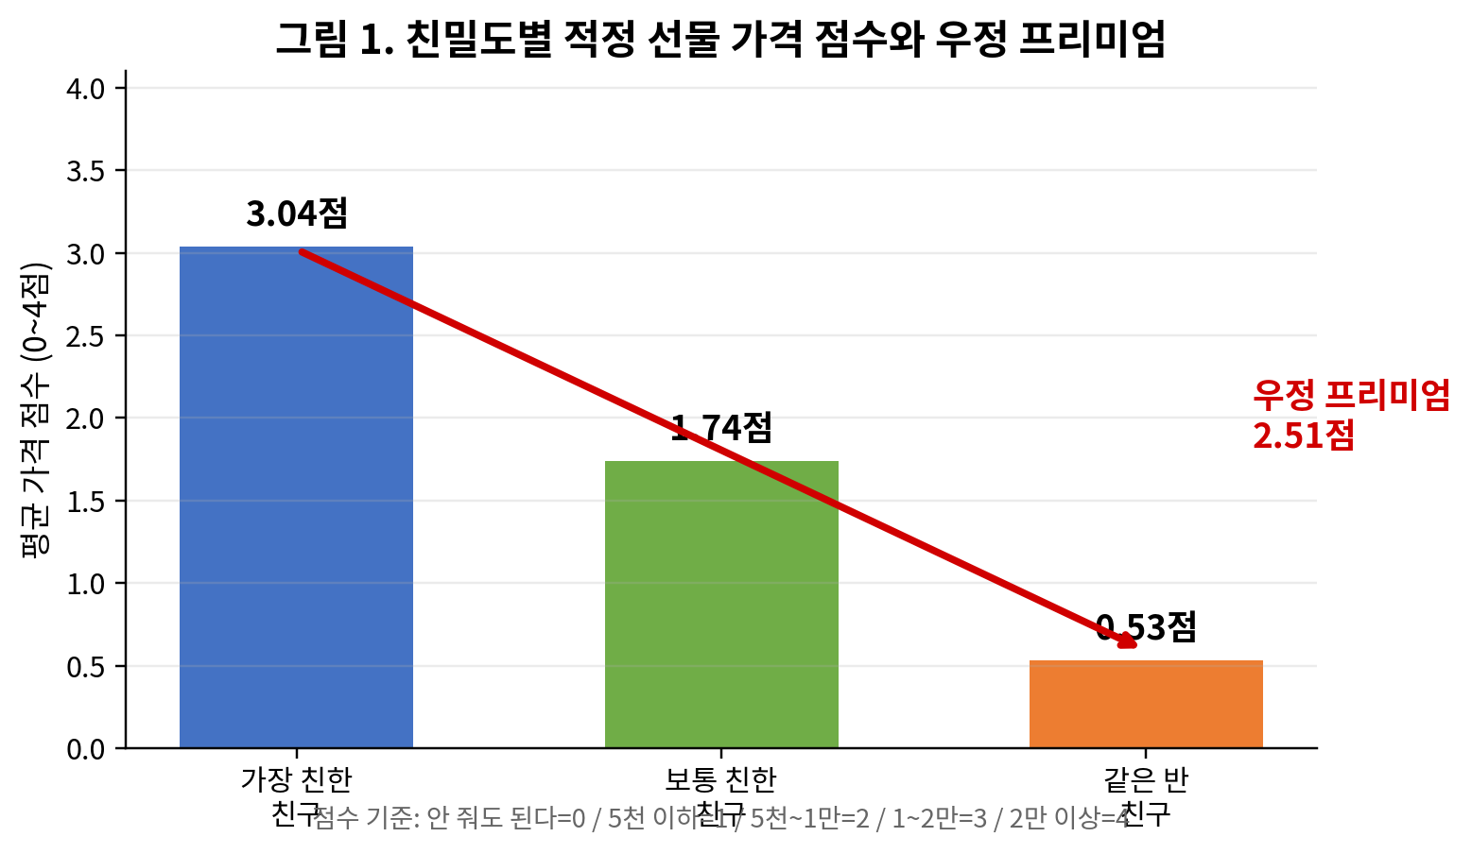
그림 1. 친밀도별 적정 선물 가격 점수와 우정 프리미엄

2. H2 검증: 선물 경험이 많을수록 친구관계 부담감이 커지는가
최근 1년 선물 경험 | 응답자 수 | 친구관계 부담감 지수
없음 | 47명 | 3.21
1~3명 | 185명 | 3.28
4~6명 | 134명 | 3.41
7~10명 | 41명 | 3.50
11명 이상 | 26명 | 3.62
※ 선물 경험 문항은 유효응답 433명을 기준으로 분석하였다.
선물 경험이 많을수록 친구관계 부담감 지수가 단계적으로 높아졌다. 따라서 H2는 지지되었다. 선물을 주고받는 경험이 반복될수록 “나도 돌려줘야 한다”는 의무감이 강해지는 것으로 해석할 수 있다.

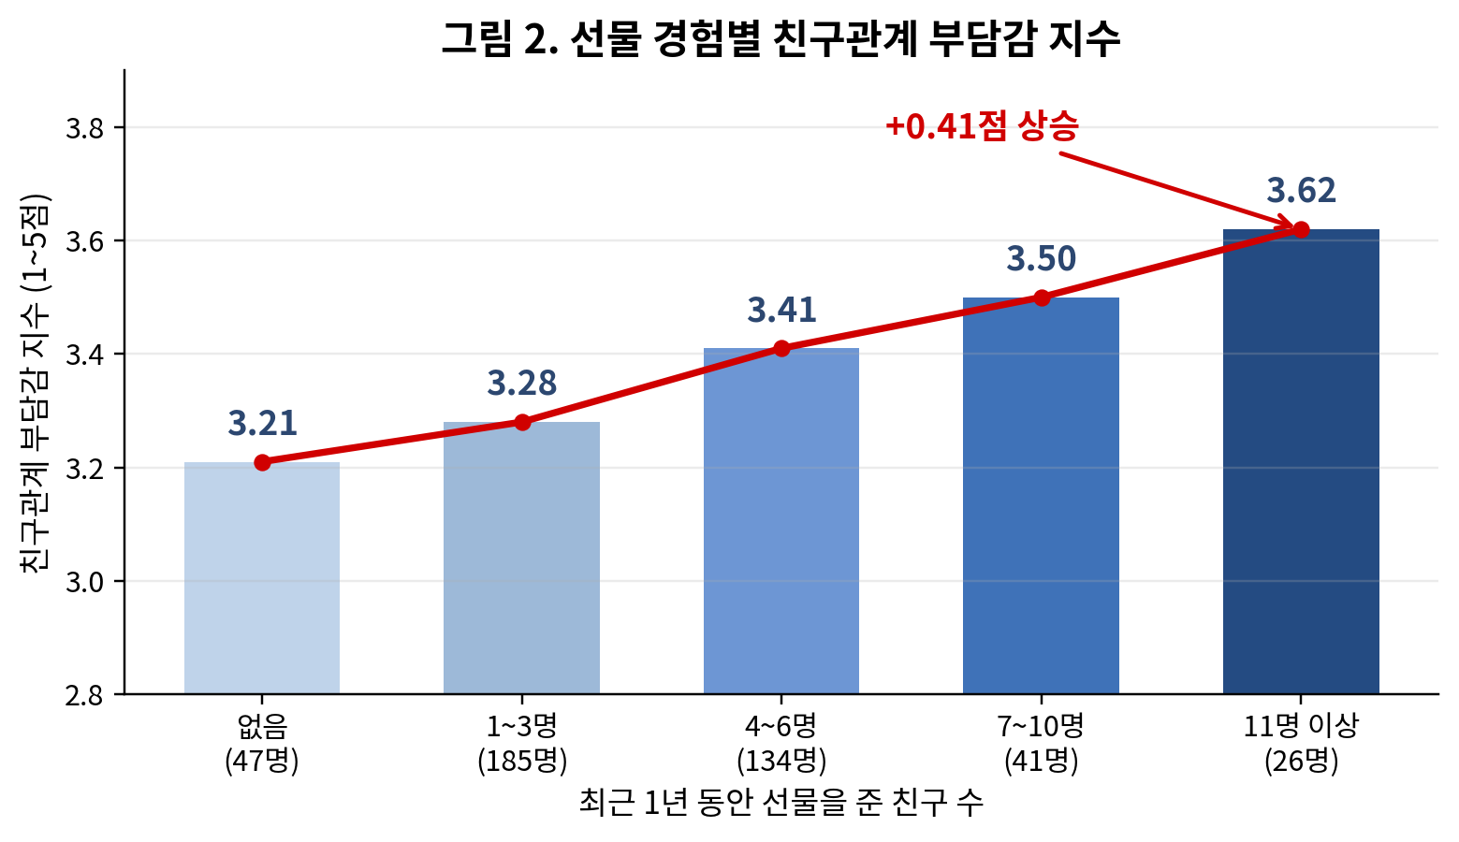
그림 2. 선물 경험별 친구관계 부담감 지수

3. H3 검증: 용돈이 적을수록 부담감이 높아지는가
한 달 용돈 | 응답자 수 | 친구관계 부담감 지수 | 비용 부담감 평균
없음 | 68명 | 3.41 | 2.46
1만 원 미만 | 3명 | 2.33 | 2.00
1~3만 원 | 60명 | 3.16 | 2.42
3~5만 원 | 74명 | 3.28 | 2.34
5~10만 원 | 125명 | 3.43 | 2.42
10만 원 이상 | 103명 | 3.42 | 2.36
※ 용돈 문항은 유효응답 433명을 기준으로 분석하였다.
용돈이 적을수록 부담감이 높을 것이라고 예상했지만, 실제 결과에서는 용돈 수준과 부담감이 단순한 비례 관계를 보이지 않았다. 특히 1만 원 미만 집단은 응답자가 3명뿐이므로 일반화하기 어렵다. H3은 기각되었다. 이 결과는 생일선물 부담감이 단순히 돈이 부족해서 생기는 문제가 아니라, 친구 사이의 보답 의무감과 선물 경험에서 더 크게 나타날 수 있음을 보여준다.

4. H4 검증: 제시 금액에 따라 선물 평가가 달라지는가
항목 | A폼 3,000원 | B폼 10,000원 | 차이
만족도 | 3.48 | 4.25 | +0.77
고마움 | 3.70 | 4.28 | +0.58
성의 | 3.12 | 3.78 | +0.66
같은 종류의 편의점 기프티콘이라도 10,000원으로 제시된 집단이 3,000원 집단보다 모든 항목에서 높은 평가를 했다. 따라서 H4는 지지되었다. 단, 기프티콘은 금액 자체가 선물의 실제 가치이므로 “완전히 같은 선물”이 아니라 “같은 종류의 선물에서 제시 금액이 다른 조건”으로 해석해야 한다.

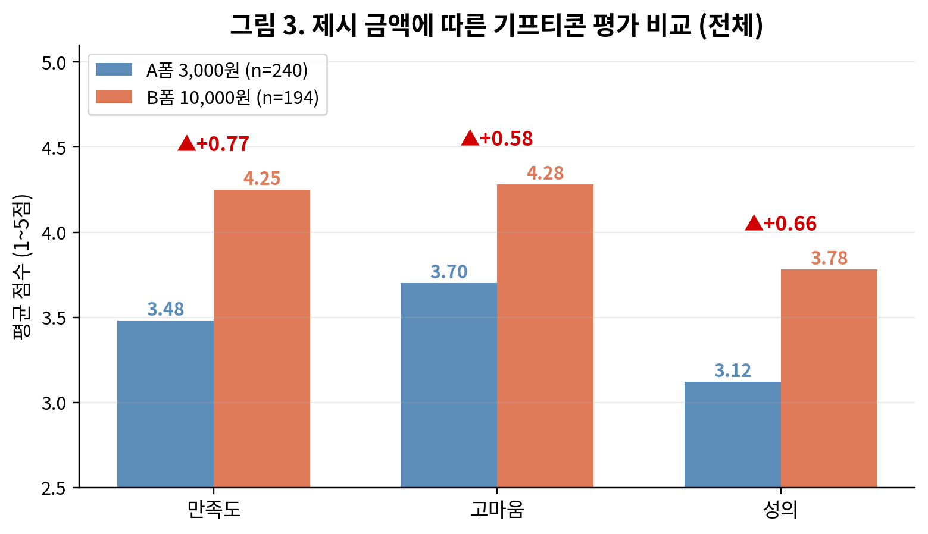
그림 3. 제시 금액에 따른 기프티콘 평가 비교

심화 분석: 선물 경험에 따른 앵커링 효과 차이
선물을 준 경험이 많을수록 앵커링 효과가 약해졌다. 최근 1년간 1~3명에게 선물한 경험이 적은 학생은 A/B 만족도 차이가 +0.89점인 반면, 7명 이상에게 준 경험이 많은 학생은 +0.28점에 그쳤다. 선물을 자주 주고받은 학생은 금액에 덜 좌우되는 것으로 해석할 수 있다.
선물 경험 | A폼 3,000원 | B폼 10,000원 | 차이
경험 적음 (1~3명, n=185) | 3.39 | 4.28 | +0.89
경험 많음 (7명 이상, n=67) | 3.66 | 3.94 | +0.28

5. 핵심 발견: 인식-행동 괴리
Q8에서 “마음(정성)이 더 중요하다”고 답한 응답자는 212명, 전체의 48.8%였다. 이 학생들만 따로 추출해도 10,000원 기프티콘을 본 집단이 3,000원 집단보다 더 높은 점수를 주었다. 또한 Q8 응답 자체가 A/B 폼에 따라 달리 나타났다. A폼(3,000원 맥락)에서 마음이 중요하다고 답한 비율은 42.5%였지만, B폼(10,000원 맥락)에서는 56.7%로 14.2%포인트 높았다. 단순한 평가 질문(Q9)에 그치지 않고, 마음/가격 인식(Q8) 자체도 앵커링 효과의 영향을 받은 것이다. 더 비싼 선물을 본 학생이 “마음이 중요하다”고 더 많이 답한 역설적 결과다.
항목 | A폼 3,000원(n=102) | B폼 10,000원(n=110) | 차이
만족도 | 3.77 | 4.39 | +0.62
고마움 | 3.97 | 4.39 | +0.42
성의 | 3.32 | 3.84 | +0.52
이는 “마음이 중요하다”고 말하는 학생들도 실제 평가에서는 더 높은 금액에 영향을 받았음을 보여준다. 이 결과가 본 연구의 가장 중요한 발견이다.

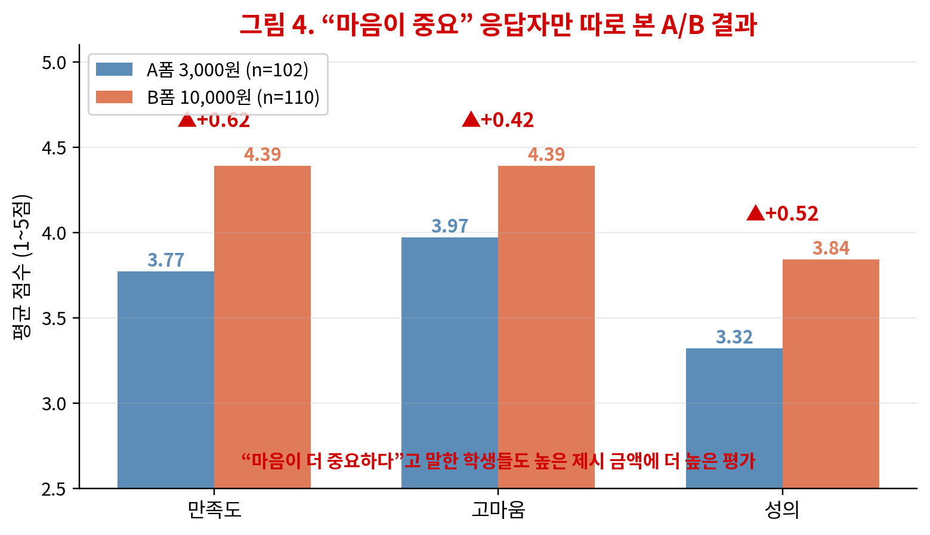
그림 4. 마음이 중요하다고 답한 학생만 따로 본 A/B 결과

6. 부담감의 본질: 보답 의무감과 관계 어색 우려 비교
항목 | 평균 | 그렇다+매우 그렇다
Q5 보답 의무감 | 4.04점 | 79.5%
Q6 관계 어색 우려 | 2.67점 | 23.7%
Q7 부담감 경험 | 2.39점 | 14.3%
중학생의 선물 부담감은 “관계가 어색해질까 봐”보다 “받았으면 비슷하게 돌려줘야 한다”는 의무감에서 더 크게 나타났다.

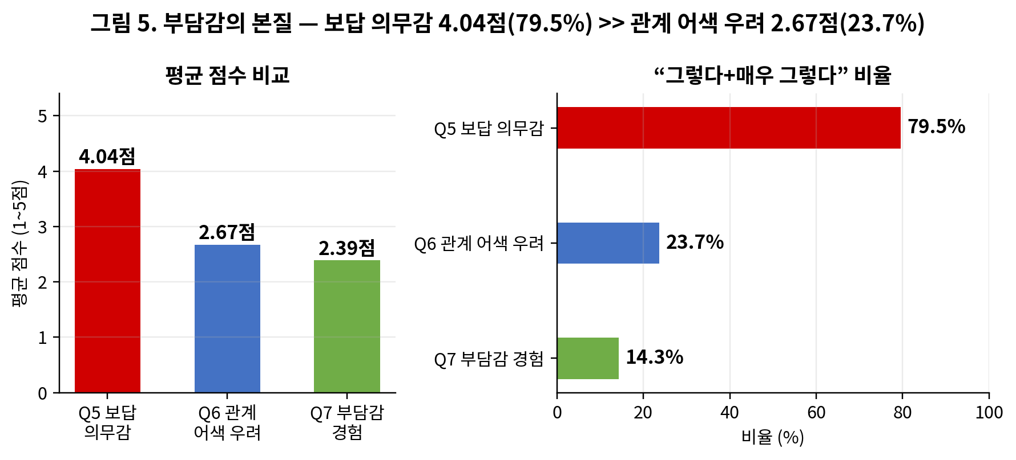
그림 5. 보답 의무감과 관계 어색 우려의 차이

7. H5 검증: 성별 차이
항목 | 남학생 | 여학생
보답 의무감 | 3.90 | 4.11
관계 어색 우려 | 2.41 | 2.79
부담감 경험 | 2.15 | 2.49
가장 친한 친구 적정 가격 점수 | 2.94 | 3.09
친구관계 부담감 지수 | 3.16 | 3.45
모든 항목에서 여학생 평균이 남학생보다 높게 나타났다. 따라서 H5는 지지되었다. 다만 여학생 응답 비율이 69.4%로 높기 때문에 성별 차이는 보조 분석으로 해석해야 한다.

8. 보조 검증 — 남학생 교차검증
여학생이 더 많아서(69.4%) 결과가 치우칠 수 있다고 생각했다. 그래서 남학생(130명)만 따로 계산해서 같은 패턴이 나오는지 확인했다.
항목 | 남학생 (130명) | 여학생 (301명)
보답의무감 동의율 (Q5≥4점) | 73.1% | 82.4%
A→B 만족도 차이 (앵커링 효과) | +0.53 | +0.86
비용부담감 평균 (Q7) | 2.15 | 2.49
남학생도 보답의무감 73.1%가 동의하고, A→B 만족도 차이도 +0.53으로 같은 방향이었다. 여학생이 더 많아도 결론이 달라지지 않았다.

9. 가격과 마음 인식, 가격 검색 경험
응답 | 인원 | 비율
가격이 훨씬 더 중요하다 | 30명 | 6.9%
가격이 조금 더 중요하다 | 34명 | 7.8%
둘 다 비슷하게 중요하다 | 158명 | 36.4%
마음이 조금 더 중요하다 | 119명 | 27.4%
마음이 훨씬 더 중요하다 | 93명 | 21.4%
마음이 더 중요하다고 답한 학생은 48.8%였지만, 실험에서는 이 학생들 역시 높은 금액의 기프티콘을 더 높게 평가했다. 또한 선물을 받은 뒤 가격을 검색해본 경험이 있는 학생은 92명, 21.2%였다.

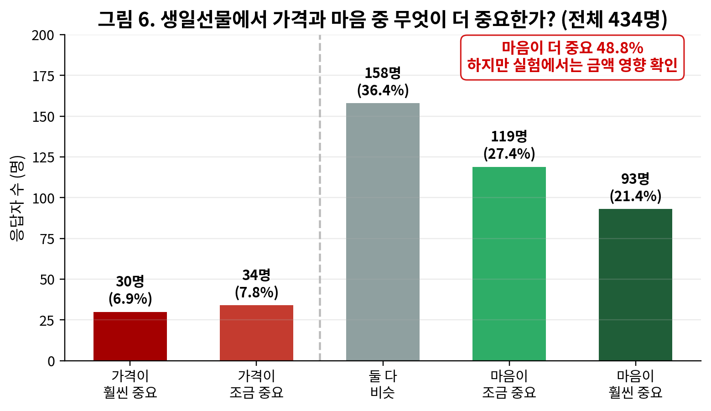
그림 6. 가격과 마음에 대한 인식 분포

Ⅷ. 결론
- 친밀도가 높을수록 더 비싼 선물을 적정하다고 생각한다. 가장 친한 친구에게는 81.8%가 1만 원 이상을 적정하다고 답했고, 같은 반 친구에게는 66.5%가 안 줘도 된다고 답했다.
- 선물 경험이 많을수록 친구관계 부담감이 높아졌다. 주고받는 경험이 반복될수록 보답 의무감이 커진다.
- 부담감의 본질은 경제적 어려움보다 보답 의무감에 가까웠다. Q5 보답 의무감은 4.04점(동의율 79.5%)으로 높았지만 Q6 관계 어색 우려는 2.67점(동의율 23.7%)에 그쳤다. 이는 굴드너(Gouldner, 1960)가 제안한 호혜성 규범—받은 것에 대해 되돌려줘야 한다는 사회적 의무감—이 중학생 선물 문화에서도 뚜렷하게 작동하고 있음을 확인한 결과이다.
- 용돈 수준과 부담감은 단순 비례하지 않았다. 이는 선물 부담이 돈의 양보다 관계 규범과 또래 비교에서 더 크게 발생할 수 있음을 보여준다.
- 여학생이 남학생보다 선물 관련 부담감과 적정 가격 기준에서 더 높은 평균을 보였다. 다만 여학생 응답 비율이 높아 일반화에는 주의가 필요하다.
- 가장 중요한 발견은 인식-행동 괴리다. “마음이 중요하다”고 답한 학생(212명, 48.8%)도 실제 실험에서는 10,000원 기프티콘을 3,000원 기프티콘보다 만족도·고마움·성의 모든 항목에서 더 높게 평가했다. 이는 카너먼(Kahneman)이 설명한 앵커링 효과(anchoring effect)—처음 제시된 수치가 이후 판단의 기준점이 되는 현상—가 친구 선물 평가에도 작동함을 보여준다. 선물의 가치를 ‘마음’으로 평가한다고 생각하면서도, 제시 금액이라는 닻(anchor)이 인식 아래에서 평가를 끌어올리는 것이다.
결국 “친구의 마음은 얼마일까?”라는 질문에 대한 답은 단순하지 않다. 중학생의 생일선물 문화에는 두 가지 힘이 동시에 작용한다. 하나는 굴드너(Gouldner, 1960)의 호혜성 규범으로, 받은 선물에 비슷한 수준으로 되돌려줘야 한다는 의무감이 보답 의무감 4.04점(동의율 79.5%)으로 확인되었다. 다른 하나는 카너먼(Kahneman)의 앵커링 효과로, 선물의 ‘마음’을 중요하게 여긴다고 해도 제시 금액이 평가의 기준점이 되어 10,000원 선물이 3,000원 선물보다 일관되게 높은 점수를 받았다. 친구의 마음값은 결국 이 두 힘—호혜성 규범과 가격 앵커링—이 교차하는 지점에서 결정된다.

Ⅸ. 제언
- 학생: 친구 선물을 가격으로 비교하지 않고, 친한 친구들끼리 부담 없는 가격 약속을 미리 정한다.
- 학교: 학급에서 “부담 없는 생일 문화” 원칙을 만들고, 기술·가정 및 사회 수업의 소비교육과 연결한다.
- 가정: 용돈 범위 안에서 합리적으로 소비하는 방법을 부모님과 대화한다.
- 사회: 편지, 직접 만든 간식, 작은 선물처럼 비용은 낮고 의미는 큰 선물 문화를 넓힌다.

Ⅹ. 후속활동: 부담 없는 생일선물 4원칙 만들기

1. 후속활동의 목적
본 연구의 후속활동으로 추가 설문조사를 다시 실시하기보다는, 조사 결과를 실제 학교생활에서 활용할 수 있는 실천 방안으로 정리하였다. 본 연구 결과, 중학생들은 생일선물에서 마음이 중요하다고 생각하면서도 실제 선물 평가에서는 제시 금액의 영향을 받았고, 생일선물 부담감은 단순히 용돈이 부족해서 생기는 문제라기보다 “받았으면 나도 비슷하게 돌려줘야 한다”는 보답 의무감에서 더 크게 나타났다.
따라서 후속활동은 캠페인 효과를 검증했다는 방식이 아니라, 기존 통계 결과를 바탕으로 친구관계 속 소비 부담을 줄이는 실천 원칙을 제안하는 방식으로 설계하였다.

2. 부담 없는 생일선물 4원칙
1) 선물 가격 검색하지 않기 — 친구가 준 선물의 가격을 검색하면 선물의 의미보다 금액이 먼저 보일 수 있다. 본 연구에서 선물 가격을 검색해본 경험이 있는 학생(n=92)의 호혜성 부담지수는 3.52점으로, 검색 경험이 없는 학생(3.31점)보다 높게 나타났다. 가격을 확인하는 행동이 “나도 비슷하게 돌려줘야 한다”는 의무감과 맞닿아 있는 것이다. 선물은 가격을 확인하기 위한 물건이 아니라, 친구가 나를 생각했다는 마음의 표현이다. 따라서 선물을 받은 뒤 가격을 찾아보는 행동을 줄이는 것이 필요하다.
2) 받은 만큼 꼭 돌려줘야 한다고 생각하지 않기 — 본 연구에서 보답 의무감은 4.04점으로 높게 나타났다. 이는 친구에게 선물을 받으면 나도 비슷한 수준으로 돌려줘야 한다고 느끼는 학생이 많다는 뜻이다. 그러나 생일선물은 거래가 아니라 축하의 표현이다. 받은 만큼 똑같이 갚아야 한다는 생각이 강해질수록 선물은 기쁨보다 부담이 될 수 있다.
3) 단체 선물은 자율 참여로 하기 — 친구 여러 명이 돈을 모아 단체 선물을 준비할 때, 모든 학생이 같은 금액을 부담하기는 어렵다. 용돈 수준과 가정 상황은 학생마다 다르기 때문이다. 따라서 단체 선물은 강요가 아니라 자율 참여가 되어야 하며, 부담스러운 금액일 경우 조정하거나 참여하지 않아도 눈치 보지 않는 분위기가 필요하다.
4) 작은 선물도 좋은 선물로 인정하기 — 비싼 선물만 좋은 선물은 아니다. 편지, 메시지, 간단한 간식, 직접 만든 물건처럼 비용은 적지만 마음이 담긴 선물도 충분히 의미 있는 선물이다. 친구의 취향을 생각한 작은 선물이나 진심 어린 축하가 오히려 관계를 더 편안하게 만들 수 있다.

3. 후속활동의 의미
「부담 없는 생일선물 4원칙」은 본 연구의 통계 결과를 바탕으로 만든 실천 제안이다. 이 원칙은 생일선물을 가격 경쟁이나 보답 의무로 받아들이기보다, 친구를 축하하고 마음을 전하는 문화로 되돌리기 위한 것이다. 생일선물 문화가 부담이 되지 않기 위해서는 학생들 사이에서 가격 비교를 줄이고, 서로의 경제적 상황과 마음 표현 방식을 존중하는 태도가 필요하다.
따라서 본 연구의 후속활동은 조사 결과를 단순히 분석하는 데서 끝내지 않고, 중학생들이 실제 친구관계 속에서 적용할 수 있는 부담 없는 선물 문화를 제안했다는 점에서 의미가 있다. 성인 경조사비 문화에서도 돈이 성의와 관계 유지의 신호로 해석되는 경우가 많다는 점을 생각하면, 청소년 시기부터 가격보다 마음과 상황을 존중하는 태도를 배우는 것이 필요하다.

Ⅺ. 연구의 한계
- 한 학교 또는 일부 학생 중심의 응답이므로 모든 중학생에게 일반화하기 어렵다.
- 자기보고식 설문이므로 실제 행동과 다를 수 있다.
- A/B 실험은 같은 종류의 편의점 기프티콘에 다른 금액을 제시한 방식이다. 금액 자체가 선물의 실제 가치이므로, 완전히 같은 물건에 가격표만 다르게 붙인 실험과는 차이가 있다.
- Q9 실험 문항이 공통 설문 뒤에 배치되어 일부 응답자가 연구 의도를 추측했을 가능성이 있다.
- 여학생 응답 비율이 높아 성별 비교를 해석할 때 주의가 필요하다.

Ⅻ. 후속 연구 제안
- 여러 학교와 지역으로 표본을 넓혀 결과를 비교한다.
- 완전히 동일한 물건 사진에 가격표만 다르게 붙이는 추가 실험을 실시한다.
- 기프티콘 외에 직접 만든 선물, 편지, 브랜드 상품, 경험형 선물 등 다양한 선물 유형으로 실험을 확장한다.
- 「부담 없는 생일선물 4원칙」을 학급 게시물이나 카드뉴스로 공유하고, 이후 필요할 경우 인식 변화까지 확장 연구한다.

참고문헌
금융감독원·한국금융연구원. (2023). 청소년들은 금융에 대해 얼마나 잘 알고 있을까?: 청소년 금융이해력 수준 및 금융생활실태. 연구23-기본01.
퍼핀(firfin). (2024). 2024년 퍼핀 10만 자녀 용돈 통계.
남수정·김주란. (2008). 거주지역에 따른 청소년 소비자의 돈의 의미와 소비생활만족도. 소비문화연구, 11(3), 191-208.
한국청소년정책연구원. (2023). 2023 청소년 가치관 조사 연구.
여성가족부·통계청. (2024). 2024 청소년 통계.
교육부. (2022). 2022 개정 교육과정: 기술·가정, 사회.
교육부·한국과학창의재단. 학생 통계활용 탐구 안내자료.
한국갤럽. (2019). 결혼식에 대한 여론조사 1994-2019: 축의금.
조은성·변숙은. (2014). 경조사 부조금: 누가 더 자주, 많이 내는가? 문화산업연구, 14(4), 59-71.
Gouldner, A. W. (1960). 호혜성 규범(The norm of reciprocity) — 보답 의무감 개념 참고
Kahneman, D. (2012). 생각에 관한 생각(Thinking, Fast and Slow). 김영사. — 앵커링 효과 개념 참고

부록. 설문지
- Q1. 성별: 남 / 여
- Q2. 한 달 용돈: 없음 / 1만 원 미만 / 1~3만 원 / 3~5만 원 / 5~10만 원 / 10만 원 이상
- Q3. 최근 1년 동안 친구에게 생일선물을 준 적: 없음 / 1~3명 / 4~6명 / 7~10명 / 11명 이상
- Q4. 관계별 적절한 선물 가격: 가장 친한 친구, 보통 친한 친구, 같은 반 친구 각각 응답
- Q5. 친구에게 선물을 받으면 나도 비슷하게 돌려줘야 한다고 느끼는가
- Q6. 선물을 받았는데 돌려주지 못하면 관계가 어색해진다고 생각하는가
- Q7. 생일선물 문화가 부담스럽다고 느낀 적이 있는가
- Q8. 생일선물에서 가격과 마음 중 무엇이 더 중요한가
- Q9. A/B 기프티콘 실험: 만족도, 고마움, 성의 평가
- Q10. 선물 가격을 검색해본 경험

